ข้อมูล ณ วันที่ 30 พฤศจิกายน 2566
โครงการจิตอาสาทำความดีด้วยหัวใจเพื่อแผ่นดิน
สถานีตำรวจภูธรสองพี่น้อง ประจำปีงบประมาณ 25๖7
1. ชื่อโครงการ โครงการจิตอาสาทำความดีด้วยหัวใจเพื่อแผ่นดิน
2. หลักการและเหตุผล
สมเด็จพระเจ้าอยู่หัว ทรงห่วงใยและทรงคำนึงถึงความอยู่ดีมีสุขของประชาชนเป็นสำคัญ และพระองค์มีพระราชปณิธานแน่วแน่ที่จะทำให้ประเทศชาติมั่นคงและประชาชนมีชีวิตความเป็นอยู่ที่ดีขึ้น ด้วยมีพระราชประสงค์ที่จะสืบสาน รักษา และต่อยอดโครงการอันเนื่องมาจากพระราชดำริและแนวพระราชดำริต่าง ๆ ในบำบัดทุกข์และบำรุงสุขให้ประชาชนและพัฒนาประเทศให้เจริญก้าวหน้า และข้าราชการตำรวจในสังกัดสถานีตำรวจภูธรสองพี่น้องทุกนาย ได้สมัครลงทะเบียนเป็นจิตอาสาเฉพาะกิจ
สถานีตำรวจภูธรสองพี่น้องจึงจัดให้มี “โครงการจิตอาสาทำความดีด้วยหัวใจเพื่อแผ่นดิน” เพื่อเป็นการแสดงถึงความจงรักภักดี และเทิดทูนสถาบันพระมหากษัตริย์ อันเป็นหน้าที่และภารกิจที่สำคัญของข้าราชการตำรวจ และช่วยสร้างจิตสำนึกให้กับข้าราชการตำรวจและประชาชนทุกคนให้มีส่วนร่วมในการทำความดีด้วยหัวใจ
3. วัตถุประสงค์
๓.๑ เพื่อเป็นการแสดงถึงความจงรักภักดี และเทิดทูนสถาบันพระมหากษัตริย์
๓.๒ เพื่อให้ประชาชนที่เข้ามาทำกิจธุระใน วัด โรงเรียน สถานที่สาธารณะต่างๆ ตระหนักและมีจิตสำนึกที่จะช่วยกันรักษาความสะอาด
๓.๓ เพื่อให้ประชาชนได้มีส่วนร่วมในการดูแลรักษาความสะอาดบริเวณวัด โรงเรียน สถานที่สาธารณะต่างๆ
๓.๔ เพื่อให้บริเวณวัด โรงเรียน สถานที่สาธารณะต่างๆ สะอาด สวยงาม
๓.๕ เพื่อเป็นแบบอย่างที่ดีแก่สาธารณชน

4. เป้าหมาย
บริเวณวัด โรงเรียน สถานที่สาธารณะต่างๆ ในพื้นที่รับผิดชอบของสถานีตำรวจภูธรสองพี่น้อง สะอาดและสวยงาม ด้วยการดูแลของจิตอาสาและประชาชนผู้เข้ามาทำกิจธุระ
๕. วิธีการดำเนินงาน
๕.๑ กำหนดชื่อเรื่องโครงการ
๕.๒ กำหนดวัตถุประสงค์และเป้าหมาย
๕.๓ ประชุมกันเพื่อวางแผนการทำงานว่ามีขั้นตอนการทำงาน
๕.๔ เตรียมวัสดุอุปกรณ์ที่จำเป็นต้องใช้ในการทำความสะอาดให้พร้อม
๕.๕ ทำความสะอาดวัด โรงเรียน สถานที่สาธารณะต่างๆ โดยมีข้าราชการตำรวจแต่งกายด้วยชุดจิตอาสาพระราชทาน ร่วมกับประชาชนจิตอาสา เยาวชน ผู้สูงอายุ
๕.๖ ตรวจสอบผลการทำความสะอาด
๕.๗ ปรับปรุงแก้ไขในส่วนที่ยังไม่สะอาดให้สะอาดขึ้น
๕.๘ สรุปผลโครงการ

- ๒ -

๖. สถานที่ดำเนินการ
วัด โรงเรียน สถานที่สาธารณะต่างๆ ในพื้นที่รับผิดชอบของสถานีตำรวจภูธรสองพี่น้อง
๗. ระยะเวลาในการดำเนินโครงการ
ปีงบประมาณ ๒๕๖7

๘. ผู้รับผิดชอบโครงการ
งานอำนวยการ สถานีตำรวจภูธรสองพี่น้อง

๙. ผลที่คาดว่าจะได้รับ
๙.๑ ข้าราชการตำรวจมีการแสดงถึงความจงรักภักดี และเทิดทูนสถาบันพระมหากษัตริย์
๙.๒ ประชาชนที่เข้ามาทำกิจธุระในวัด โรงเรียน สถานที่สาธารณะต่างๆ มีจิตสำนึกที่จะช่วยกันรักษาความสะอาดมากขึ้น
๙.๓ ประชาชนได้มีส่วนร่วมในการดูแลรักษาความสะอาดบริเวณวัด โรงเรียน สถานที่สาธารณะต่างๆ
๙.๔ บริเวณวัด โรงเรียน สถานที่สาธารณะต่างๆ สะอาด สวยงาม
๙.๕ ข้าราชการตำรวจและประชาชนทุกคนมีจิตอาสาที่จะช่วยกันรักษาความสะอาด



พันตำรวจโท ผู้เขียนโครงการ
( สุรินทร์ พนอมศาสตร์ )
สารวัตรธุรการสถานีตำรวจภูธรสองพี่น้อง



พันตำรวจโท ผู้เห็นชอบโครงการ
( ผจญ หว่างอิ้ง )
รองผู้กำกับการป้องกันปราบปรามสถานีตำรวจภูธรสองพี่น้อง



พันตำรวจเอก ผู้อนุมัติโครงการ
( เกียรติชัย เกิดโชค )
ผู้กำกับการสถานีตำรวจภูธรสองพี่น้อง


รายงานการปฏิบัติราชการ โครงการจิตอาสาทำความดีด้วยหัวใจเพื่อแผ่นดิน
กิจกรรม : เพื่อเป็นการแสดงถึงความจงรักภักดี และเทิดทูนสถาบันพระมหากษัตริย์ อันเป็นหน้าที่และภารกิจที่สำคัญของข้าราชการตำรวจ
และช่วยสร้างจิตสำนึกให้กับข้าราชการตำรวจและประชาชนทุกคนให้มีส่วนร่วมในการทำความดีด้วยหัวใจ
เดือน พฤศจิกายน 2566 ปีงบประมาณ พ.ศ. ๒๕๖๗
กิจกรรม : เพื่อเป็นการแสดงถึงความจงรักภักดี และเทิดทูนสถาบันพระมหากษัตริย์ อันเป็น
หน้าที่และภารกิจที่สำคัญของข้าราชการตำรวจ และช่วยสร้างจิตสำนึกให้กับข้าราชการตำรวจและประชาชนทุกคนให้มีส่วนร่วมในการทำความดีด้วยหัวใจ
วันที่ : 7 พฤศจิกายน 2567
หน่วยงาน : สภ.สองพี่น้อง จว.สุพรรณบุรี .
สถานที่จัดกิจกรรม : บริเวณหอถังประปาที่ว่าการอำเภอสองพี่น้อง อ.สองพี่น้อง จ.สุพรรณบุรี
รายละเอียดกิจกรรม : จิตอาสาพัฒนา ปรับปรุงภูมิทัศน์ ทำความสะอาด เพื่อเป็นการแสดงถึงความจงรักภักดี และเทิดทูนสถาบันพระมหากษัตริย์ เพื่อให้ประชาชนที่เข้ามาทำกิจธุระใน วัด โรงเรียน สถานที่สาธารณะต่างๆ ตระหนักและมีจิตสำนึกที่จะช่วยกันรักษาความสะอาด และเพื่อเป็นแบบอย่างที่ดีแก่สาธารณชน

จำนวนผู้เข้าร่วมกิจกรรม : ข้าราชการตำรวจ สภ.สองพี่น้อง และประชาชนในพื้นที่

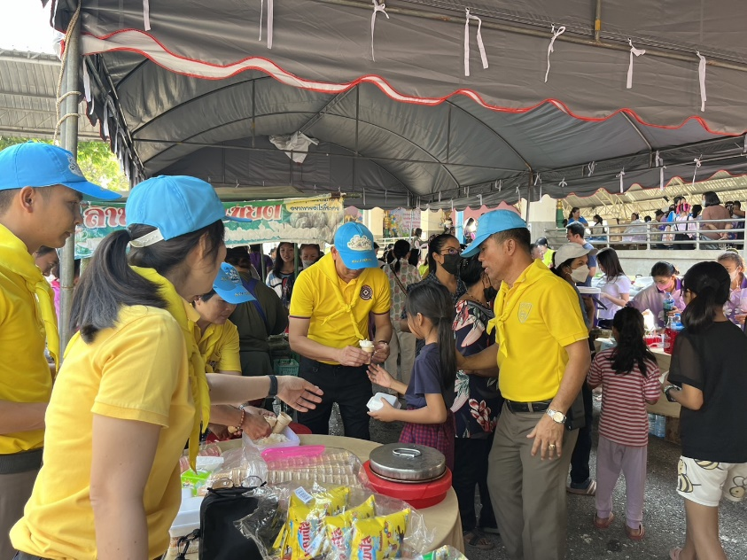

ภาพกิจกรรมจิตอาสาพัฒนา ปรับปรุงภูมิทัศน์ ทำความสะอาด บริเวณหอถังประปาที่ว่าการอำเภอสองพี่น้อง

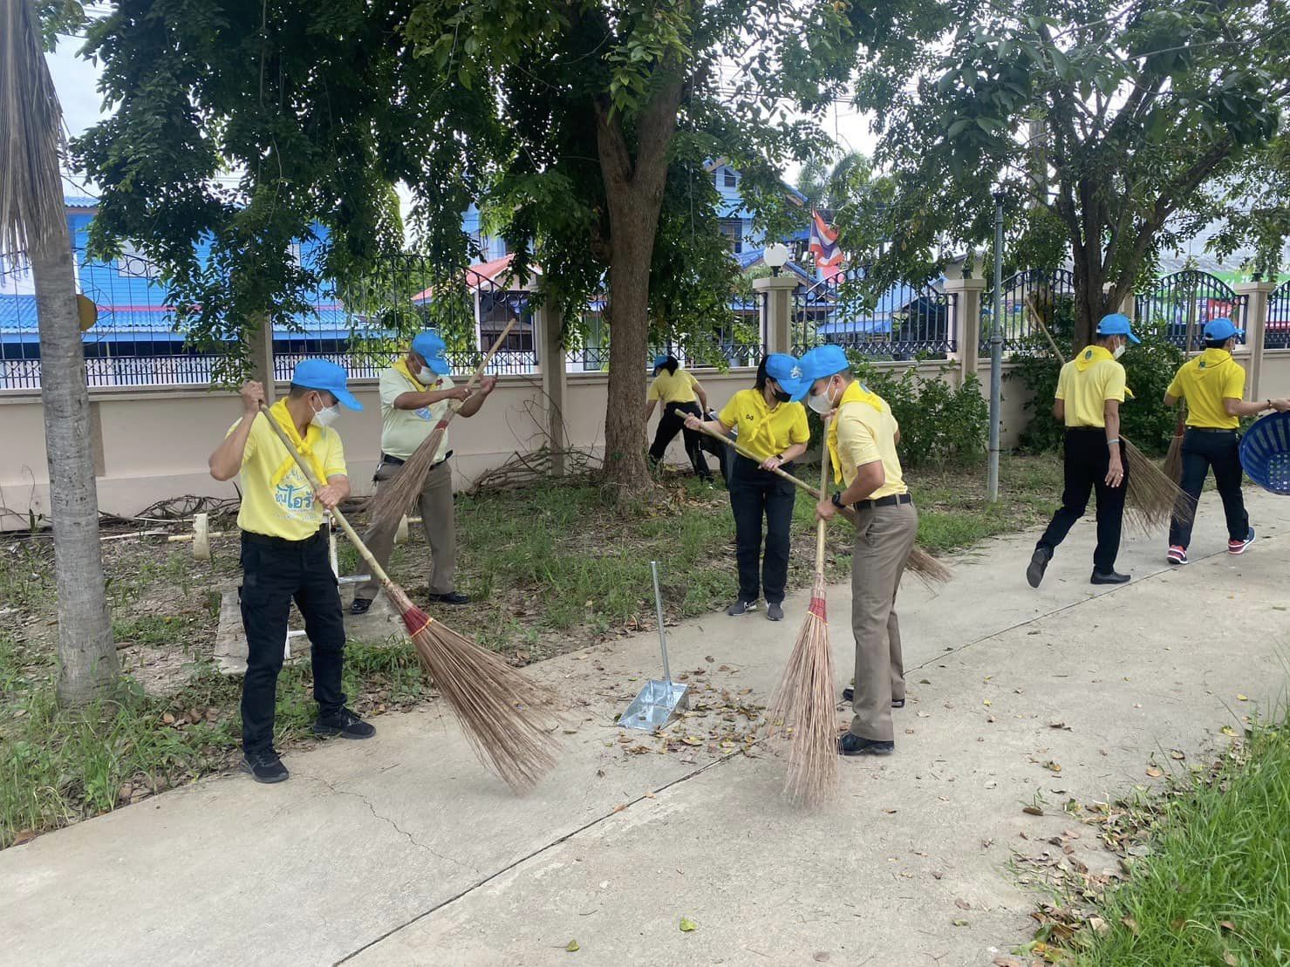

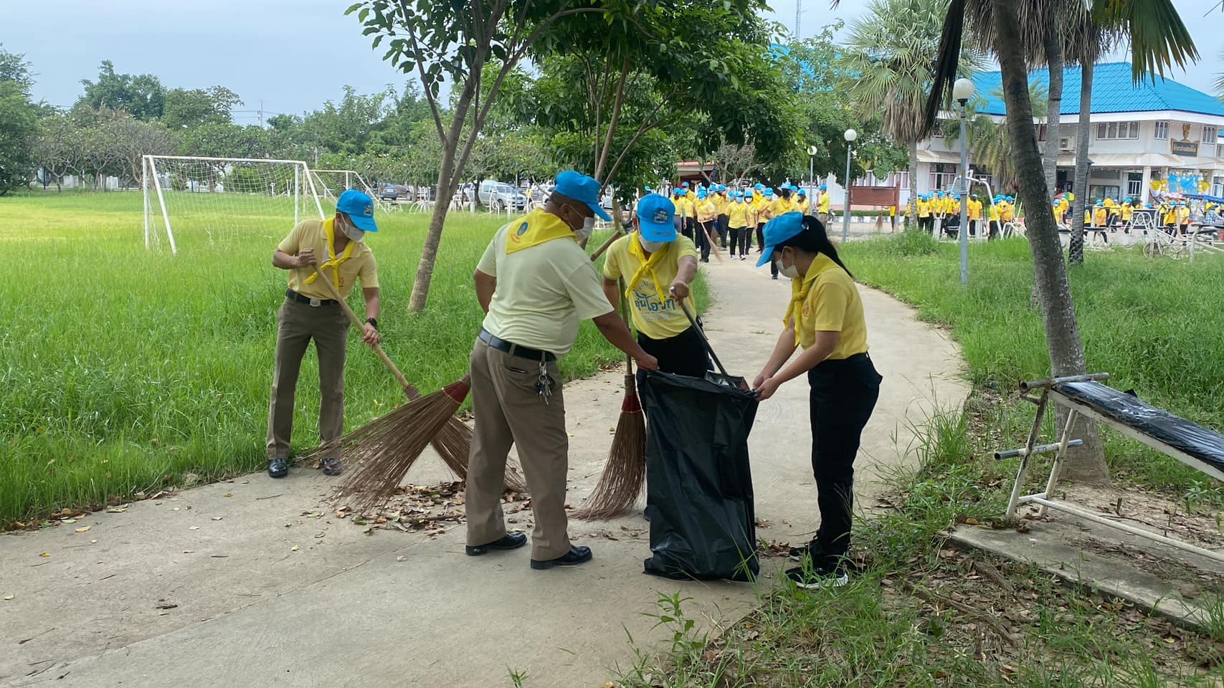

ภาพกิจกรรมจิตอาสาพัฒนา ปรับปรุงภูมิทัศน์ ทำความสะอาด บริเวณหอถังประปาที่ว่าการอำเภอสองพี่น้อง

